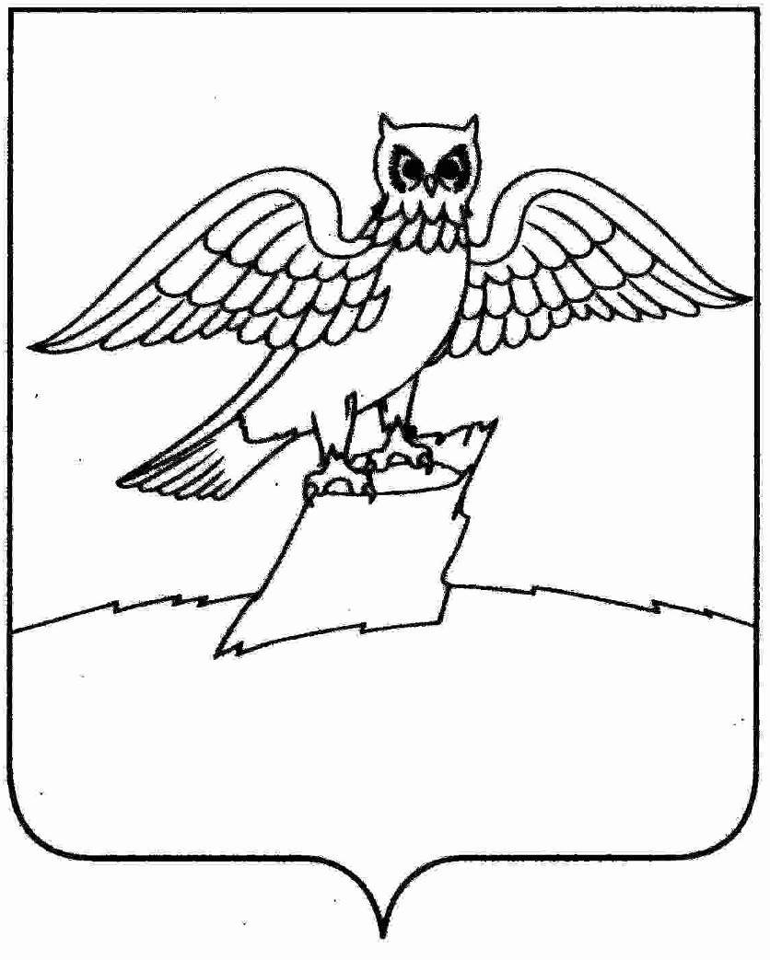
СОВЕТ НАРОДНЫХ ДЕПУТАТОВ ГОРОДА КИРЖАЧ
КИРЖАЧСКОГО РАЙОНА

РЕШЕНИЕ

 | 24.01.2024 |  |  | №79/518
О прогнозном плане (программе) приватизации муниципального имущества муниципального образования город Киржач на 2025 год

Рассмотрев ходатайство администрации города Киржач, в соответствии с Федеральным законом от 21.12.2001 № 178-ФЗ «О приватизации государственного и муниципального имущества», Совет народных депутатов города Киржач
Р Е Ш И Л:

1. Утвердить прогнозный план (программу) приватизации муниципального имущества муниципального образования города Киржач на 2025 год согласно приложению.
2. Контроль за исполнением данного решения возложить на комитет по бюджету, собственности, экономической и налоговой политике.
3. Настоящее решение вступает в силу с момента его принятия, подлежит размещению на официальном сайте администрации г. Киржач в информационно - телекоммуникационной сети «Интернет», и на официальном сайте Российской Федерации в сети «Интернет» для размещения информации о проведении торгов в течение 15 дней со дня утверждения.

Глава города Киржач В.Г. Тюленев

Приложение
к решению Совета народных депутатов
города Киржач
от 24.01.2025 №79/518

ПРОГНОЗНЫЙ ПЛАН
(ПРОГРАММА) ПРИВАТИЗАЦИИ МУНИЦИПАЛЬНОГО ИМУЩЕСТВА
муниципального образования города Киржач на 2025 год

Прогнозный план (программа) приватизации муниципального имущества города Киржач (далее - прогнозный план (программа) приватизации) разработана в соответствии с Федеральным законом от 21.12.2001 № 178-ФЗ «О приватизации государственного и муниципального имущества», Федеральным законом от 06.10.2003 № 131-ФЗ «Об общих принципах организации местного самоуправления в Российской Федерации», Положением о порядке управления и распоряжения имуществом, находящимся в муниципальной собственности муниципального образования город Киржач утвержденным решением Совета народных депутатов городского поселения г. Киржач от 05.09.2012 №25/166.
Основными направлениями приватизации муниципального имущества города Киржач на 2025 год являются:
1) повышение эффективности управления муниципальным имуществом города Киржач;
2) обеспечение планомерности процесса приватизации, эффективное отчуждение муниципального имущества города Киржач, востребованного в коммерческом обороте, обеспечение информационной прозрачности приватизации имущества.
Основными задачами приватизации муниципального имущества в 2025 году являются:
1) оптимизация структуры муниципального имущества;
2) приватизация муниципального имущества, не задействованного в обеспечении осуществления полномочий органов местного самоуправления по решению вопросов местного значения;
3) стимулирование привлечения инвестиций в экономику города Киржач;
4) развитие конкуренции и вовлечение муниципального имущества в хозяйственный оборот;
5) пополнение доходной части бюджета города Киржач.
В 2025 году к приватизации предлагается муниципальное имущество города Киржач в виде объектов недвижимого имущества, составляющих муниципальную казну.
Приватизация объектов муниципальной казны города Киржач, включенных в прогнозный план (программу) приватизации, существенного влияния на структурные изменения в экономике города не окажет.
Перечень муниципального имущества, приватизация которого планируется в 2025 году, могут быть дополнены с учетом результатов работы по оптимизации структуры муниципальной собственности.
Исходя из оценки прогнозируемой стоимости предлагаемых к приватизации объектов в 2025 году ожидается поступление в бюджет города Киржач от приватизации муниципального имущества в размере не менее 10 000 000 (десяти миллионов) рублей.
Прогноз доходов от продажи муниципального имущества может быть скорректирован в случае принятия Советом народных депутатов муниципального образования город Киржач решений о включении либо исключении объектов из прогнозного плана (программы) приватизации.
Муниципальное имущество города Киржач, не приватизированное в сроки, предусмотренные прогнозным планом (программой) приватизации, подлежит приватизации в 2026 году.

ПЕРЕЧЕНЬ МУНИЦИПАЛЬНОГО ИМУЩЕСТВА
ПРИВАТИЗАЦИЯ
КОТОРОГО ПЛАНИРУЕТСЯ В 2025 ГОДУ
№ п/п | Наименование объекта приватизации | Местонахождение объекта приватизации | Характеристика объекта | Способ приватизации | Цена  (млн. руб.)
1. | земельный участок | Владимирская область, Киржачский район, муниципальное образование город Киржач, г. Киржач, ул. Буденного, д. 26 | площадь 2 967 кв.м, с разрешенным использованием: под производственное здание | Аукцион | 2,1
2. | земельный участок | Владимирская область, Киржачский район, муниципальное образование город Киржач, г. Киржач, ул. Буденного, д. 26А | площадь 2 967 кв.м, с разрешенным использованием: под производственное здание | Аукцион | 2,1
3. | земельный участок | Владимирская область, Киржачский район, муниципальное образование город Киржач, г. Киржач, ул. Буденного, д. 26Б | площадь 2 966 кв.м, с разрешенным использованием: под производственное здание | Аукцион | 2,1
4. | нежилое здание, кадастровый номер 33:02:020204:696, с земельным участком с кадастровым номером 33:02:020204:928 | Владимирская обл, р-н Киржачский, МО г Киржач (городское поселение), г Киржач, мкр Красный Октябрь, ул Пушкина, д 24 "г", блок 1, строение 1 | нежилое здание с кадастровым номером 33:02:020204:696, площадью 20,7 кв.м с земельным участком площадью 50 кв.м, кадастровый номер 33:02:020204:928 | Аукцион | 1,56
5. | Нежилое здание с кадастровым номером 33:02:010808:70 с земельным участком с кадастровым номером 33:02:010801:405 | Владимирская область, м.р-н Киржачский, г.п. город Киржач, г Киржач, ул Космонавтов, д. 1А | Нежилое здание: площадь – 194,3кв.м. Площадь земельного участка 3706 кв.м. | Аукцион | 2,3

